Nowe kaszki Nestlé – zobacz, co mają w środku
Skład kaszki dla niemowląt nie musi być skomplikowany - to zasada, którą kieruje się Nestlé poszerzając swoją ofertę dla najmłodszych. Tak powstały 2 nowe kaszki mleczne bez dodatku cukru* - ich głównym składnikiem są zboża, które połączono z mlekiem modyfikowanym, owocami oraz kompozycją witamin i składników mineralnych.

”Kaszka to wciąż jeden z najpopularniejszych posiłków w dziecięcym jadłospisie - szacuje się, że jest lub była częścią diety ponad 82% polskich niemowląt i małych dzieci^. Większości maluszków podaje się ją w okolicach 6.-7. miesiąca życia^, czyli już na początkowym etapie rozszerzania diety. Szczególnie ważna staje się więc jakość tego produktu. Według rodziców jedną z kluczowych cech dobrej kaszki jest także jej przejrzysty skład.” – mówi Ewelina Ankiel, Group Product Managerka zarządzająca m.in. kaszkami Nestlé.
Nowe kaszki bez dodatku cukru* od Nestlé
Nestlé poszerzyło właśnie swoją ofertę produktów dla najmłodszych, które nie zawierają dodatku cukru*. Rodzice komponując pełnowartościową dietę swoich maluszków mogą już sięgać po 2 nowe kaszki mleczne, zawierające jedynie cukry naturalnie występujące w składnikach. Na etykiecie w przejrzysty sposób przedstawione zostało, z czego powstała kaszka. Tworzą ją:
1. zboża – w kaszkach Nestlé starannie wyselekcjonowane zboża są na pierwszym miejscu. Do przygotowania nowości wykorzystano pszenicę oraz pełne ziarno owsa;
2. mleko modyfikowane – jego obecność jest kluczowa, by z połączenia kaszki z wodą powstał pełnowartościowy posiłek zbożowo-mleczny dla dziecka;
3. owoce: w zależności od wariantu smakowego gruszki i banany lub maliny oraz banany, które nadają kaszce przyjemnego smaku bez dodanego cukru*;
4. kompozycja witamin i składników mineralnych – żelazo (75% dziennego zapotrzebowania w jednej porcji) dla prawidłowego rozwoju funkcji poznawczych oraz inne składniki wspierające prawidłowe funkcjonowanie układu odpornościowego: cynk oraz witamina A** i C.

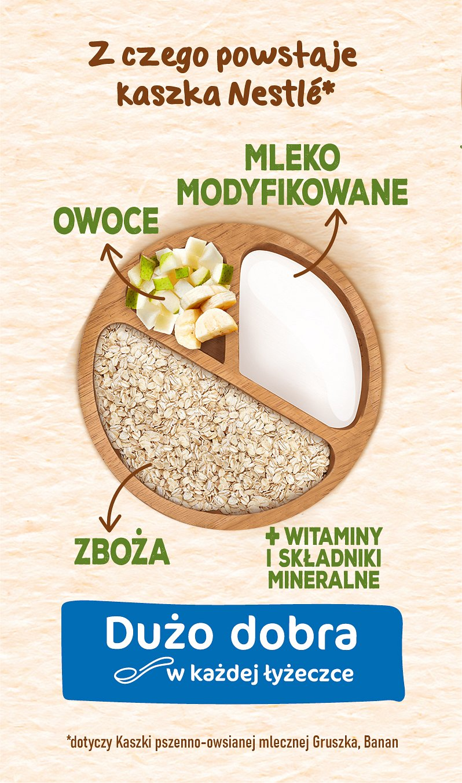

Nowe kaszki to produkty gęste odżywczo, czyli pełne tego, co ważne dla zdrowia dziecka. Już niewielka porcja jest w stanie dostarczyć sporej ilości niezbędnych składników – każda łyżeczka to dużo dobra dla maluszka. To szczególnie ważne, bo żołądek 6-miesięcznego dziecka jest około 10 razy mniejszy niż u dorosłego, podczas gdy jego potrzeby żywieniowe mogą być nawet 8 razy większe w przeliczeniu na kilogram masy ciała. Dzięki temu nowe kaszki mogą być wartościowym elementem diety dziecka, dzięki któremu łatwiej będzie w pełni zaspokoić zapotrzebowanie na składniki odżywcze maluszka, który bardzo szybko rośnie i rozwija się.
Nowości w postaci kaszek przeznaczone są dla dzieci po 6. miesiącu życia. Nie zawierają aromatów, żadnych barwników i konserwantów**. Jako produkt bez dodatku cukru* mogą wspierać kształtowanie u dziecka prawidłowych nawyków żywieniowych, które zaprocentują w przyszłości w postaci jego zdrowej, zbilansowanej diety. Ich konsystencja sprawia, że mogą być odpowiednie do nauki samodzielnego jedzenia. Rodzic może podawać je tradycyjnie lub dać możliwość maluszkowi, aby pierwszy raz spróbował jeść rączką czy łyżeczką pod jego czujnym okiem. Kaszka przygotowana według zaleceń producenta ma bowiem konsystencję, pozwalającą dzieciom kształtować te ważne umiejętności.

* Zawiera naturalnie występujące cukry
** Zgodnie z przepisami prawa
^ Kułaga Z. i in.: Raport końcowy za lata 2017-2020 z projektu badawczego pt. „Przeprowadzenie kompleksowych badań epidemiologicznych dotyczących sposobu żywienia i stanu odżywienia społeczeństwa polskiego ze szczególnym uwzględnieniem małych dzieci, wraz z identyfikacją czynników ryzyka zaburzeń odżywiania, oceną poziomu aktywności fizycznej, poziomu wiedzy żywieniowej oraz występowania nierówności w zdrowiu”. Instytut „Pomnik-Centrum Zdrowia Dziecka”, 2021.
Ważna informacja. Gdy maluszek przyjdzie na świat, najlepszym dla niego sposobem żywienia jest karmienie piersią. Mleko mamy zapewnia zbilansowaną dietę i chroni przed chorobami. W pełni popieramy zalecenia Światowej Organizacji Zdrowia dotyczące wyłącznego karmienia piersią przez pierwsze sześć miesięcy życia dziecka. Po tym okresie należy rozpocząć wprowadzanie żywności uzupełniającej o odpowiedniej wartości odżywczej przy jednoczesnej kontynuacji karmienia piersią do ukończenia przez dziecko 2 lat. Zdajemy sobie też sprawę z tego, że nie zawsze rodzice mogą karmić swoje dziecko mlekiem mamy. Zachęcamy do skonsultowania sposobu żywienia dziecka ze specjalistą ochrony zdrowia. Jeśli zdecydowaliście, że Wasze dziecko nie będzie karmione piersią, powinniście pamiętać, że ta decyzja jest trudna do odwrócenia - rozpoczęcie częściowego dokarmiania butelką spowoduje zmniejszenie ilości wytwarzanego mleka. Rezygnacja z karmienia piersią niesie ze sobą konsekwencje socjalne i finansowe, które należy wziąć pod uwagę. Jeśli zdecydowaliście, że maluszek będzie karmiony piersią, przypominamy, że prawidłowe zbilansowanie jadłospisu mamy jest bardzo istotne. Jej zdrowa dieta w czasie ciąży i po porodzie pomaga gromadzić składniki odżywcze niezbędne do prawidłowego przebiegu ciąży, przygotowuje do okresu laktacji i pomaga ją utrzymać. Dzieci rozwijają się w różnym tempie, dlatego czas wprowadzenia posiłków uzupełniających należy skonsultować z lekarzem lub położną. Aby uniknąć ryzyka dla zdrowia ważne jest, by żywność dla dziecka przygotowywać, stosować i przechowywać zawsze zgodnie z informacją na opakowaniu.

